ТЕМА: Аускультация сердца (тоны сердца).

Информационный блок темы.
Аускультацию сердца можно проводить с помощью стетоскопа (посредственная аускультация), а также, прижимая ушную раковину в проекции сердца (непосредственная аускультация).
Правила аускультации сердца
1. При аускультации врач располагается с правой стороны обследуемого, чтобы было удобно прикладывать стетоскоп к местам выслушивания.
2. Исследование производится в вертикальном и горизонтальном (лежа на спине и левом боку) положениях пациента.
3. Последовательность выслушивания: митральный клапан, клапан аорты, клапан легочной артерии, трехстворчатый клапан и точка Боткина-Эрба.
4. Аускультация производится до и после физической нагрузки (если позволяет состояние обследуемого). Для этого пациенту предлагают сделать несколько приседаний, подняться по лестнице, пройтись по палате. Этот прием позволяет отличить изменения аускультативной картины органического и функционального характера.
5. Пациенту предлагают задержать дыхание после полного выдоха для устранения звуковых явлений со стороны легких. Проводят аускультацию сердца также при задержке дыхания после глубокого вдоха.
Вначале нужно сосредоточить внимание на тонах сердца (на первом, затем - на втором), далее – на систолической и диастолической паузах.
Проекция клапанов сердца
Для правильной интерпретации звуковой картины деятельности сердца необходимо знать расположение проекции клапанов сердца на передней грудной стенке.
Митральный (двухстворчатый) клапан проецируется в точке прикрепления третьего левого реберного хряща к грудине.
Аортальный клапан – на середине грудины на уровне третьих реберных хрящей.
Клапан легочной артерии – во втором межреберье слева на 1-1,5 см от левого края грудины.
Трехстворчатый клапан – на середине линии, соединяющей точки прикрепления к грудине хрящей третьего левого и пятого правого ребер.
Проекции клапанов находятся близко друг от друга, поэтому при выслушивании в этих местах получаем звуковую картину из нескольких клапанов (как минимум двух).
Поэтому эмпирически выделены точки наилучшего выслушивания звуков сердца (тонов и шумов), возникающих на каждом клапане.
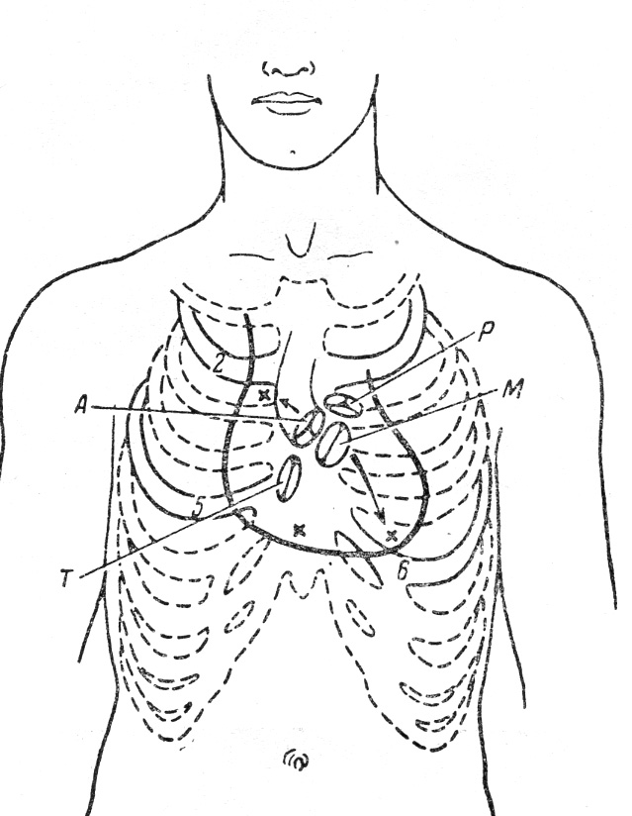
Рис.1. Проекция клапанов на грудную клетку
М – митральный (двухстворчатый) клапан; А – аортальный клапан;
Р – клапан легочной артерии; Т – трехстворчатый клапан
Точки аускультации не совпадают с анатомической локализацией клапанов.
Точки аускультации сердца
Точки наилучшего выслушивания сердечных клапанов на передней поверхности грудной клетки следующие:
- в области верхушечного толчка, т.е. в пятом межреберье на расстоянии 1-1,5 см кнутри от левой срединно-ключичной линии - двухстворчатый (митральный) клапан,
- во втором межреберье справа у края грудины - аортальный клапан,
- во втором межреберье, на 1-1,5 см от левого края грудины - клапан легочной артерии,
- нижняя треть грудины у основания мечевидного отростка (на грудине напротив 5 ребра справа) - трехстворчатый клапан,
- точка Боткина-Эрба (место прикрепления третьего-четвертого ребер к левому краю грудины) - аортальный и митральный клапаны.
Последовательность выслушивания: митральный клапан, клапан аорты, клапан легочной артерии, трехстворчатый клапан и точка Боткина-Эрба. Такая последовательность обусловлена частотой поражения клапанов сердца.
При наличии шумов на верхушке и над клапаном аорты, можно выслушать дополнительно звуковую картину по линии, соединяющей эти точки.
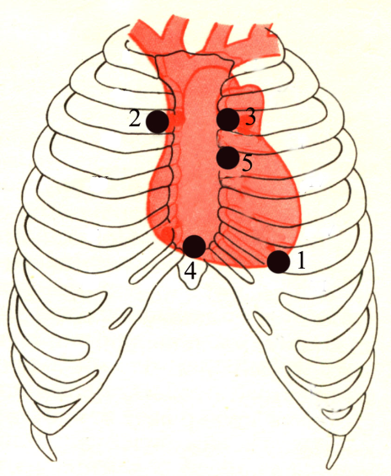

Рис.2. Точки аускультации сердца
1 – митральный (двухстворчатый) клапан; 2 – аортальный клапан; 3 – клапан легочной артерии; 4 – трехстворчатый клапан; 5 – точка Боткина-Эрба

Тоны сердца
При проведении фонокардиографии у всех людей регистрируются четыре сердечных тона.
У практически здоровых лиц при аускультации сердца определяются два тона – первый и второй.
Первый тон состоит из звуковых явлений, возникающих в сердце во время систолы, поэтому он называется систолическим.
Компоненты первого тона:
- мышечный компонент – колебание напряженной мышцы желудочков при их сокращении,
- клапанный компонент – вибрация напряженных сомкнувшихся створок двухстворчатого и трехстворчатого клапанов,
- сосудистый компонент – колебание стенок начальных отделов аорты и легочной артерии при поступлении в них крови из желудочков.
Второй тон обусловлен вибрацией сомкнувшихся створок полулунных клапанов аорты и легочной артерии. Его появление совпадает с началом диастолы, поэтому он называется диастолическим.
Отличия первого и второго тонов.
1. Первый тон отделен от второго короткой паузой (систола), а за вторым тоном следует более продолжительная пауза (диастола).
2. В норме первый тон выслушивается громче, чем второй у верхушки сердца (митральный клапан) и в нижней трети грудины (трехстворчатый клапан).
3. Второй тон громче, чем первый выслушивается у основания сердца (во втором межреберье справа и слева от грудины). Он должен быть одинаковым по громкости в этих точках.
4. Первый тон более продолжительный и более низкого тембра по сравнению со вторым.
5. Первый тон совпадает с верхушечным толчком и пульсом на сонной артерии. Пульс на лучевой артерии появляется позже первого тона.
В условиях патологии можно выслушать третий и четвертый тоны.
Третий тон (описан В.П.Образцовым) возникает в начале диастолы (протодиастола) как звук колебания атоничных стенок желудочков (преимущественно левого). Связано это с их растяжением при ударе первой порции крови, попавшей в желудочки в начале диастолы.
Он выслушивается на верхушке сердца или несколько кнутри от нее, лучше при непосредственной аускультации в положении лежа. Может определяться как сотрясение грудной клетки.
Четвертый тон обусловлен сокращением миокарда предсердий и ударом основной массы крови о стенки желудочков в конце диастолы (пресистола).
Изменение тонов сердца может быть:
- количественным: усиление, ослабление их звучности, их расщепление или раздвоение;
- качественным: по тембру (хлопающий, глухой, металлический, бархатный), продолжительности,
- возникновение добавочных тонов (ритм перепела, ритм галопа).
Усиление первого тона на верхушке сердца чаще всего встречается при тахикардии (за счет уменьшения наполнения кровью желудочков).
Наиболее выражено усиление при сужении левого предсердно–желудочкового отверстия (митральный стеноз).
Обусловлено это уменьшением количества крови, поступающей в левый желудочек в диастолу через суженное отверстие, поэтому он более быстро переходит из расслабленного состояния в напряженное.
Усиление второго тона во втором межреберье справа - акцент его на аорте, наблюдается при повышении артериального давления в большом круге кровообращения (артериальная гипертензия), а также в случае уплотнения стенки и створок клапана аорты (атеросклероз).
Определяется акцент второго тона путем сравнения громкости и тембра его на аорте и легочной артерии.
Усиление второго тона во втором межреберье слева - акцент его на легочной артерии, свидетельствует о повышении давления в малом круге кровообращения. Это может наблюдаться при заболеваниях сердца (митральные пороки, левожелудочковая недостаточность), а также при ряде заболеваний органов дыхания (эмфизема легких, пневмосклероз).
У здоровых молодых людей акцент второго тона на легочной артерии может быть обусловлен близостью ее расположения к передней грудной стенке.
Ослабление первого тона на верхушке сердца может наблюдаться при воспалительных процессах в миокарде (миокардит), рубцовых изменениях в мышце сердца (кардиосклероз), при поражении клапанного аппарата (недостаточность двухстворчатого и трехстворчатого клапанов).
Обусловлено это ослаблением мышечного (силы сокращения желудочков), клапанного (снижение амплитуды колебания створок, поверхности смыкания клапанов) компонентов первого тона.
Ослабление второго тона на аорте возможно при аортальных пороках (недостаточность клапана аорты, стеноз устья аорты).
Ослабление второго тона на легочной артерии возникает при недостаточности клапана или сужении устья (стенозе) легочной артерии.
Механизм этих изменений связан с разрушением створок клапанов при их недостаточности, уменьшением силы захлопывания и колебания створок клапанов при сужении устья сосудов.
Раздвоение тона - при аускультации сердца вместо одного из тонов выслушиваются два коротких звука, следующих друг за другом через небольшой промежуток времени. Расщепление тона – если разница во времени возникновения этих компонентов незначительная и не создается впечатления о раздвоении. Таким образом, принципиальной качественной разницы между раздвоением и расщеплением тонов нет, существует лишь некоторое количественное различие.
Раздвоение тонов появляется при неодновременном возникновении составляющих тон звуковых компонентов: неодновременное закрытие атриовентрикулярных клапанов приводит к раздвоению первого тона, неодновременное закрытие полулунных клапанов аорты и легочной артерии – к раздвоению второго тона.
Раздвоение первого тона может зависеть от неодновременного закрытия двухстворчатого и трехстворчатого клапанов в результате изменения давления в грудной клетке в различные фазы дыхательного цикла: во время очень глубокого выдоха из-за повышения давления в грудной клетке кровь с большей силой поступает в левое предсердие и замедляет закрытие створок митрального клапана.
Патологическое раздвоение первого тона может наблюдаться при нарушении внутрижелудочковой проводимости (по ножкам пучка Гиса) в результате удлинения продолжительности сокращения миокарда одного из желудочков (в систолу).
Раздвоение второго тона встречается чаще, чем раздвоение первого тона, и обусловлено неодновременным закрытием полулунных клапанов аорты и легочной артерии вследствие значительного повышения давления в большом или малом круге кровообращения.
Раздвоение и расщепление может быть физиологическим и патологическим.
Физиологическое раздвоение второго тона выслушивается исключительно у основания сердца во время вдоха и выдоха или при физической нагрузке.
В конце глубокого вдоха при расширении грудной клетки давление в ней понижается, кровь несколько задерживается в расширенных сосудах малого круга, и поэтому в меньшем количестве поступает в левое предсердие. Левый желудочек из-за меньшего кровенаполнения заканчивает систолу раньше правого, и закрытие створок аортального клапана предшествует закрытию клапана легочной артерии. Закрытие последнего в это же время задерживается из-за повышенного кровенаполнения правого желудочка и удлинения его систолы.
Во время выдоха создаются противоположные условия: при повышении давления в грудной клетке кровь, как бы выжимаясь из сосудов малого круга, в большем количестве поступает в левую половину сердца. Систола левого желудочка и начало его диастолы наступает позже, чем правого.
Патологическое раздвоение второго тона во втором межреберье слева появляется при митральном стенозе. На стадии гипертрофии и расширения (дилятации) правого желудочка кровенаполнение его повышено. В результате переполненный кровью правый желудочек заканчивает систолу позже левого. Поэтому клапан легочной артерии захлопывается позже, чем аортальный клапан.
Раздвоение или расщепление второго тона может выслушиваться при недостаточности митрального клапана. Дополнительный объем крови, циркулирующий между левыми отделами сердца при этом пороке, приводит к удлинению систолы левого желудочка. При этом диастола левого желудочка начинается позже, чем правого. В результате, аортальный клапан закрывается позже, чем клапан легочной артерии.
Изменение тембра тонов - приобретение ими особого оттенка (мягкого, глухого, звонкого, металлического). При этом громкость тонов может не изменяться, увеличиваться или уменьшаться одновременно с изменением тембра тонов.
Хлопающий первый тон на верхушке сердца характерен для митрального стеноза. Хлопающий оттенок звучания первого тона возникает в результате колебаний склеротически измененных створок митрального клапана при уменьшенном наполнении кровью левого желудочка в фазу диастолы. Характер звучания напоминает звук флага, хлопающего на ветру, или звук, издаваемый детской хлопушкой. Сочетается с усилением (увеличением громкости) первого тона.
Глухой первый тон характеризуется снижением громкости и глухостью звучания. Выслушивается при диффузных поражениях миокарда (миокардит, миокардиодистрофия, ИБС).
При гипертрофии миокарда левого желудочка и возникновении в нем дистрофических изменений первый тон выслушивается глухим и несколько усиленным – глухобарабанный первый тон.
Бархатный тон (Дмитренко) наблюдается при активном ревматическом миокардите у детей и характеризуется особой мягкостью. Этот своеобразный первый тон по тембру напоминает звук от удара барабанной палочкой по туго натянутому бархату (описан Л.Ф.Дмитренко).
Металлический оттенок второго тона выслушивается над аортой при атеросклеротических изменениях в ее стенке. Может быть усиленным (акцент второго тона).
Пушечный тон Стражеско обусловлен случайным одновременным сокращением предсердий и желудочков при полной атриовентрикулярной блокаде. Выслушивается в виде громкого тона на фоне редких глухих тонов.
Аускультативная картина при добавочных тонах сердца включает "ритм перепела", "ритм галопа".
"Ритм перепела" – это трехчленный ритм, который выслушивается у верхушки сердца при митральном стенозе. Образован усиленным хлопающим первым тоном, обычным вторым и добавочным тоном, возникающим при открытии двухстворчатого клапана (щелчок открытия склерозированного митрального клапана).
При митральном стенозе деформированный и склерозированный митральный клапан резко распахивается под напором струи крови из переполненного левого предсердия. Это ведет к появлению щелчка открытия митрального клапана сразу после второго тона. Добавочный тон вместе с хлопающим первым и вторым тонами образуют мелодию, напоминающую крик перепела. Отсюда и название данного звукового феномена – "ритм перепела". Область распространения его – от верхушки сердца вверх.
"Ритм галопа"- трехчленный ритм, напоминающий топот скачущей лошади, выслушивается при тяжелых поражениях миокарда. Его образно называют "криком сердца о помощи". Обусловлен "ритм галопа" значительным ослаблением сократительной способности миокарда желудочков (преимущественно левого), а также перенапряжением миокарда предсердий (преимущественно левого).
"Ритм галопа" – ослабленные глухие первый и второй тоны в сочетании с появившимися патологическими (усиленными) третьим или четвертым тонами.
Ритм галопа выслушивается на верхушке сердца с помощью стетоскопа и непосредственно ухом (вместе со звуком воспринимается мягкий толчок, передающийся от сердца на грудную клетку в фазу диастолы). Условия выслушивания его улучшаются в положении на левом боку.
Различают систолический, пресистолический, протодиастолический и мезодиастолический "ритм галопа" (в зависимости от фазы сердечного цикла, во время которой появляется патологический дополнительный тон).
Систолический "ритм галопа" состоит из раздвоенного первого тона и второго тона. Раздвоение первого тона связано с наличием полной блокады одной из ножек пучка Гиса при тяжелых поражениях миокарда (миокардит, инфаркт миокарда).
Протодиастолический "ритм галопа": первый и второй тоны ослаблены, патологический третий тон в протодиастоле является следствием быстрого растяжения атоничных стенок левого желудочка при поступлении в них первой порции крови.
Тонус миокарда желудочков бывает понижен при миокардите, инфаркте миокарда, миокардиодистрофии.
Пресистолический "ритм галопа" обусловлен появлением патологического четвертого тона в конце диастолы из-за сокращения гипертрофированного и расширенного (дилатированного) левого предсердия и максимальным растяжением атоничных стенок желудочков в пресистолу.
Он может выслушиваться при митральном стенозе, тяжелой артериальной гипертензии, миокардите, инфаркте миокарда, миокардиодистрофии.
Мезодиастолический "ритм галопа" – это трехчленный ритм, при котором патологический третий или четвертый тон возникает в середине диастолы при выраженной тахикардии, сопровождающейся укорочением диастолы. В остальном механизм возникновения такой же, как протодиастолического или пресистолического "ритма галопа".
Суммационный "ритм галопа" – третий компонент трехчленного ритма обусловлен суммированием третьего и четвертого тонов. При тяжелом поражении миокарда мышца левого желудочка настолько теряет тонус, что не реагирует на первую порцию крови из предсердий, т.к. в левом желудочке имеется остаточная порция крови. Растяжение его стенок (запаздывающий III тон) происходит тогда, когда в конце диастолы перед систолой происходит сокращение предсердий, и вся кровь из левого предсердия попадает в левый желудочек (IV тон). Поэтому суммируются третий и четвертый тоны – суммационный "ритм галопа".

Составила ст.преп. Рогозная Е.Я.

